Dodatečné informace k zadávací dokumentaci č. 1

Obec Hazlov
Hazlov 31, 351 32 Hazlov

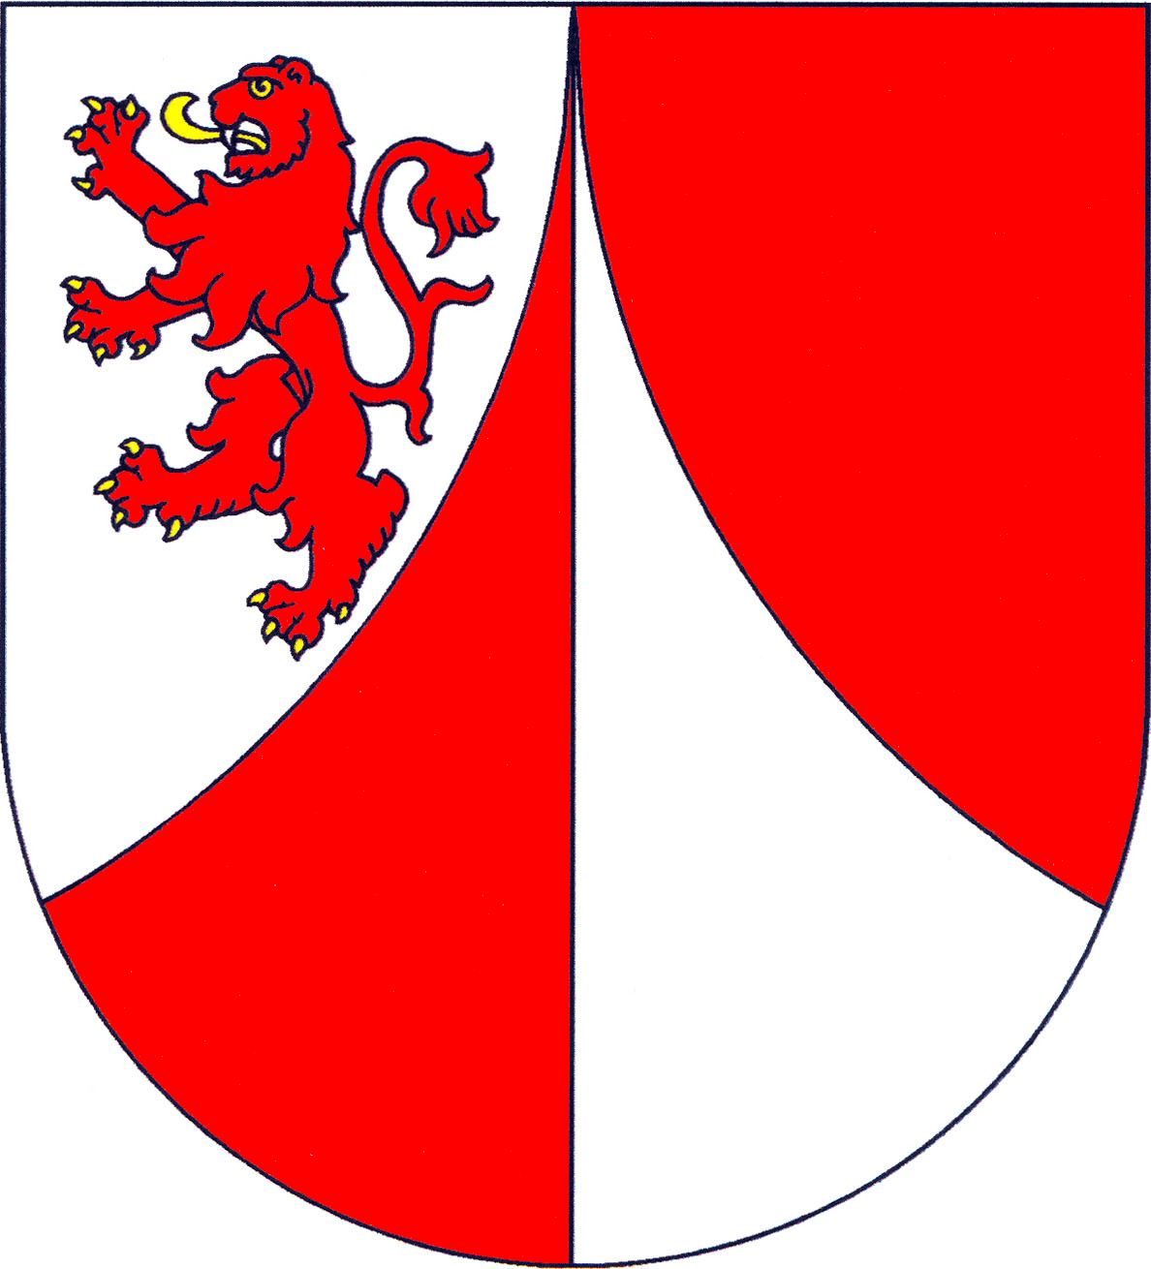

tímto poskytuje

„Dodatečné informace č. 1“

k veřejné zakázce malého rozsahu na služby
zadávané mimo režim zákona č. 137/2006 Sb., o veřejných zakázkách, ve znění pozdějších předpisů (dále jen „zákon“)

„Revitalizace významné sídelní zeleně obce Hazlov“

Tyto dodatečné informace budou zaslány všem dodavatelům, kteří požádali o poskytnutí zadávací dokumentace nebo kterým byla zadávací dokumentace poskytnuta a dále budou uveřejněny na profilu zadavatele.
Z povahy dodatečných informací viz. níže nebude zadavatel prodlužovat termín pro podání nabídek.

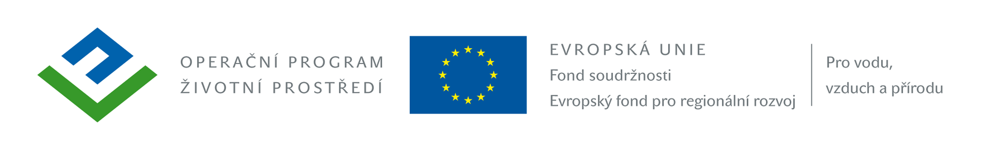

Dodatečné informace č. 1:

Z výkazu výměr ze souboru „rekapitulace výkazu výměr“ byly odstraněny tyto položky:
- Výdaje na přípravu projektu
- Činnost odborného technického dozoru

Výše uvedené položky nejsou předmětem plnění veřejné zakázky.

Uchazečům je poskytnut upravený výkaz výměr, který předloží do své nabídky.

Ostatní požadavky zadavatele na zpracování nabídky uvedené ve Výzvě k podání nabídek a zadávací dokumentaci zůstávají beze změny.

Ve Hazlově, dne 23.09.2014.

Lenka Dvořáková, v. r.
starostka obce
Příloha:
- Výkazy výměr

